3. CÓMO ERAN

Las celebraciones de los festejos taurinos constaban de dos partes. Aunque por los carteles que se conocen, no se anuncian diferenciadas.

En la primera parte se mataba un novillo, raramente dos, por parte de un matador y su cuadrilla.

En la segunda parte, se soltaban unas cuatro vaquillas donde se divertían los mozos. Eran alquiladas y después se devolvían al ganadero. Era la parte más importante. Lo demuestra que la mayoría de las fotos de esta época se refieren a este momento y ocupa más tiempo que la primera. Se demostraba la destreza física de los que saltaban al ruedo: sujetar entre varios el ímpetu de la vaca con una canasta, correr delante de ella, hacer el Don Tancredo, etc.

Estos dos momentos representan el origen (segunda parte) y la última etapa (primera parte) de la fiesta de los toros.

El primer momento simboliza lo racional, el espectáculo y Andalucía.

Racional, porque, aunque parezca extraño, todo lo que se hace durante la lidia: banderillear, picar, colocarse en unos terrenos determinados, torear por bajo o por alto, dar salida al toro, y un largo etcétera, tiene sentido. Espectáculo, porque el público que acude a los festejos taurinos va con el propósito de apreciar una estética, de emocionarse, etc. ante lo que sucede en el coso. Andalucía, porque se considera que es donde nació el toreo más parecido al que conocemos como se realiza hoy y la belleza de lo que ocurre en el ruedo tiene una gran importancia.
El segundo momento representa lo popular, la fiesta y Navarra.

Popular, porque participa el pueblo y donde no hay reglamentación escrita alguna. Fiesta porque el aficionado que está en el ruedo y el público que lo contempla se divierte. Navarra, porque se considera que es en esta zona geográfica donde más se demuestra la destreza física de las personas con el toro. Ejemplos, como los abundantes encierros, concursos de recortes, etc.. en la parte norte de España confirman esta teoría.

Hay que tener en cuenta que cuando se inició el toreo a pie, por 1730, durante la lidia había mucho desorden y con presencia de espectadores en el propio ruedo. Este es el origen del despeje de la plaza, la cual se realizaba incluso con fuerzas del orden.

Es en la época de la Ilustración (último tercio del siglo XVII y siglo XVIII) y con la razón como instrumento fundamental de comprensión de la naturaleza y de la sociedad, cuando la fiesta se empieza a racionalizar por dos procedimientos paralelos: profesionalización del torero y reglamentación sobre lo que sucede en el ruedo.

Volviendo a Villadiego y aunque no hay documentación escrita es de suponer que siempre hubo vaquillas para los aficionados como segunda parte de los festejos taurinos.

Mirando para en el tiempo para atrás, nos damos cuenta que la parte racional va ganando terreno a la parte mas popular.

A partir del año 2005, la suelta de vaquillas después de la muerte de los novillos o toros, no se realiza.
Programa de fiestas de 1907

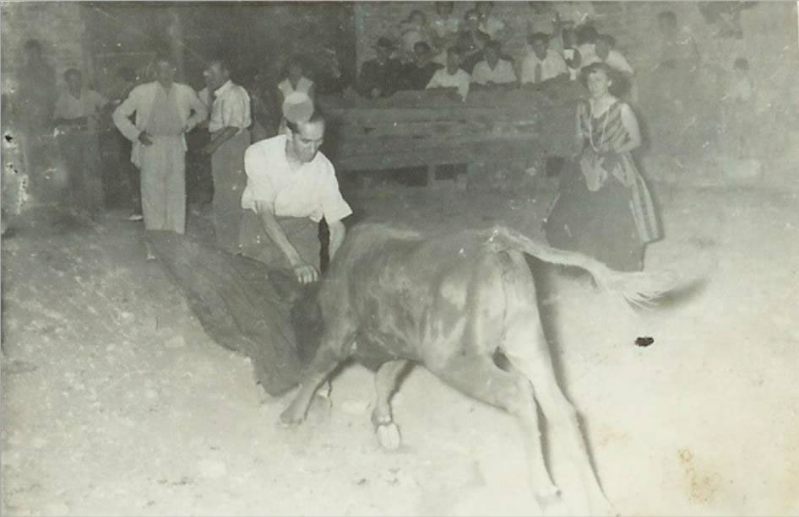

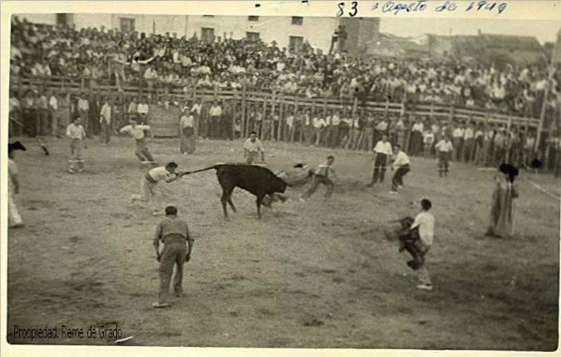

1949

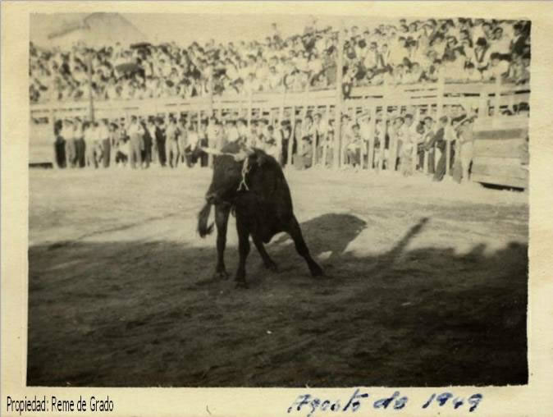

1949

